Напольная плитка
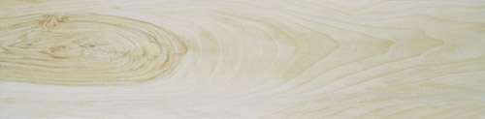
Длина: 100 см, Ширина: 24.9 см
Настенная плитка
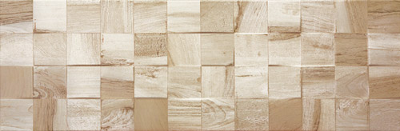
Длина: 95.3 см, Ширина: 31.6 см
Длина: 30 см, Ширина: 30 см

Примерная раскладка плитки в ванной
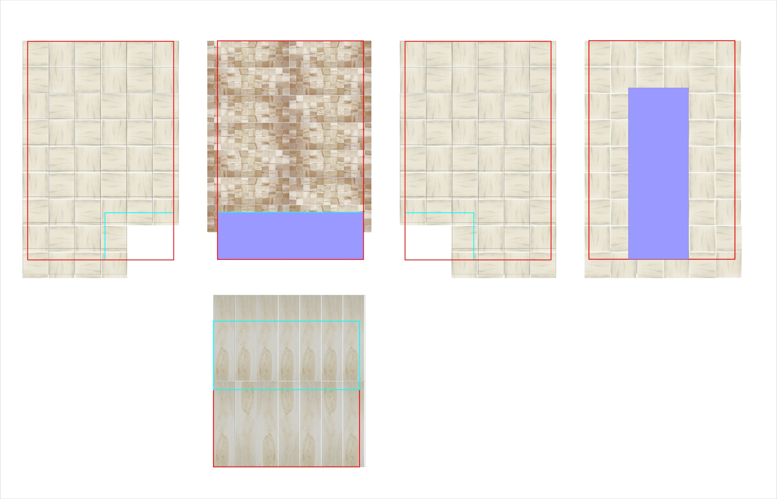
Примерная раскладка плитки в туалете
